
МИНОБРНАУКИ РОССИИ

Федеральное государственное бюджетное образовательное учреждение
высшего образования
«МИРЭА – Российский технологический университет»
РТУ МИРЭА

Институт информационных технологий (ИТ)
Кафедра инструментального и прикладного программного обеспечения (ИиППО)

ОТЧЁТ ПО ПРАКТИЧЕСКИМ РАБОТАМ
по дисциплине «Проектирование информационных систем»
на тему
«Образовательный ИТ-хаб»
Выполнил студент группы ИНБО-12-23 |  | Полиэктов М. А.
Принял |  | Рачков А. В.
Практические работы выполнены | «___»_______2026 г. |  | (подпись студента)
«Зачтено» | «___»_______2026 г. |  | (подпись руководителя)

Москва 2026

СОДЕРЖАНИЕ
1 Цель и постановка задачи 3
2 Декомпозиция контекстной диаграммы 3
3 Декомпозиция блока A3 5
4 Вывод 6
СПИСОК ИСПОЛЬЗОВАННЫХ ИСТОЧНИКОВ 7

Практическая работа №4. Декомпозиция функциональной модели IDEF0
Работа выполнена по [1, с. 51–58].

1 Цель и постановка задачи
Информационная система «Образовательный ИТ-хаб» предназначена для организации обучения ИТ-дисциплинам. Она объединяет каталог курсов, зачисление слушателей, учебные материалы, проверку заданий и выдачу сертификатов.
Цель работы — выполнить два уровня декомпозиции функциональной модели IDEF0 и описать полученные функции и потоки данных.

2 Декомпозиция контекстной диаграммы
Главная функция разделена на обработку заявок и профилей, подготовку обучения, сопровождение и оценивание, подведение итогов. Общие управления и ресурсы разветвляются к соответствующим блокам. Входы и выходы сохраняют смысл контекстной диаграммы.
На рисунке 1 приведена схема «Декомпозиция контекстной диаграммы IDEF0».
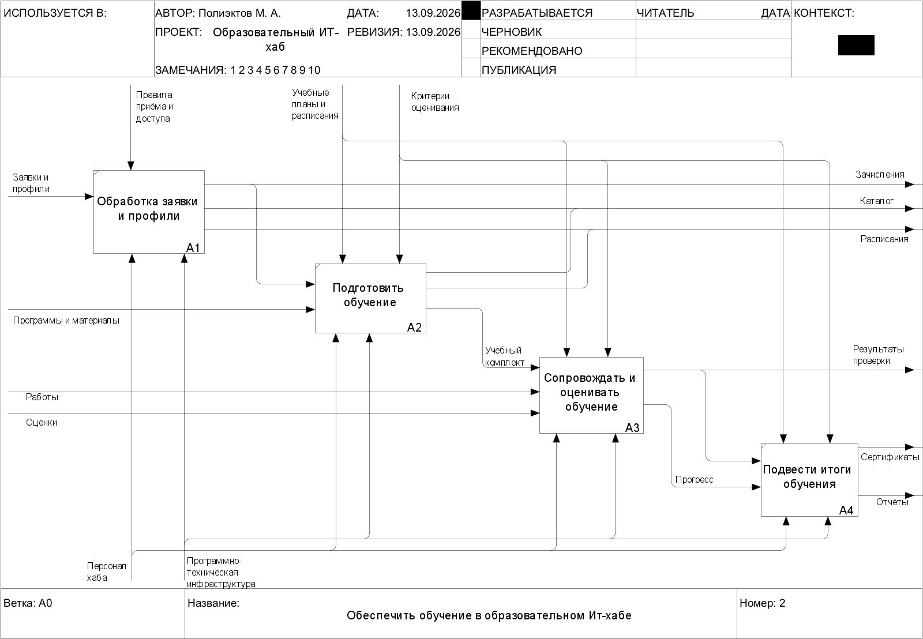
Рисунок 1 — Декомпозиция контекстной диаграммы IDEF0

2.1 A1 Обработать заявки и профили
Блок принимает сведения о слушателях и заявки на обучение. Координатор проверяет полноту данных, условия приёма и наличие мест. Результат — сведения о зачислениях, которые передаются в подготовку обучения и предоставляются пользователям.

2.2 A2 Подготовить обучение
Блок объединяет программы и материалы со списками зачисленных слушателей. Координатор публикует каталог и расписание, формирует учебные группы. На выходе создаётся учебный комплект: материалы, задания, сроки и критерии проверки.

2.3 A3 Сопровождать и оценивать обучение
Блок предоставляет учебный комплект, принимает выполненные работы и обеспечивает проверку наставником. Работа регулируется правилами доступа, расписанием и критериями оценивания. Результаты проверки передаются слушателю, а сведения о прогрессе — в подведение итогов.

2.4 A4 Подвести итоги обучения
Блок анализирует прогресс слушателя и выполнение обязательных заданий. На основании принятых результатов формируются сертификаты и отчёты по учебной группе. При незавершённом обучении сертификат не выдаётся.

3 Декомпозиция блока A3
Процесс «Сопровождать и оценивать обучение» детализирован на четыре подфункции. Учебный комплект поступает из подготовки обучения, выполненная работа — от слушателя, оценка — от наставника. На выходе формируются результаты проверки и сведения о прогрессе.
На рисунке 2 приведена схема «Декомпозиция блока A3».
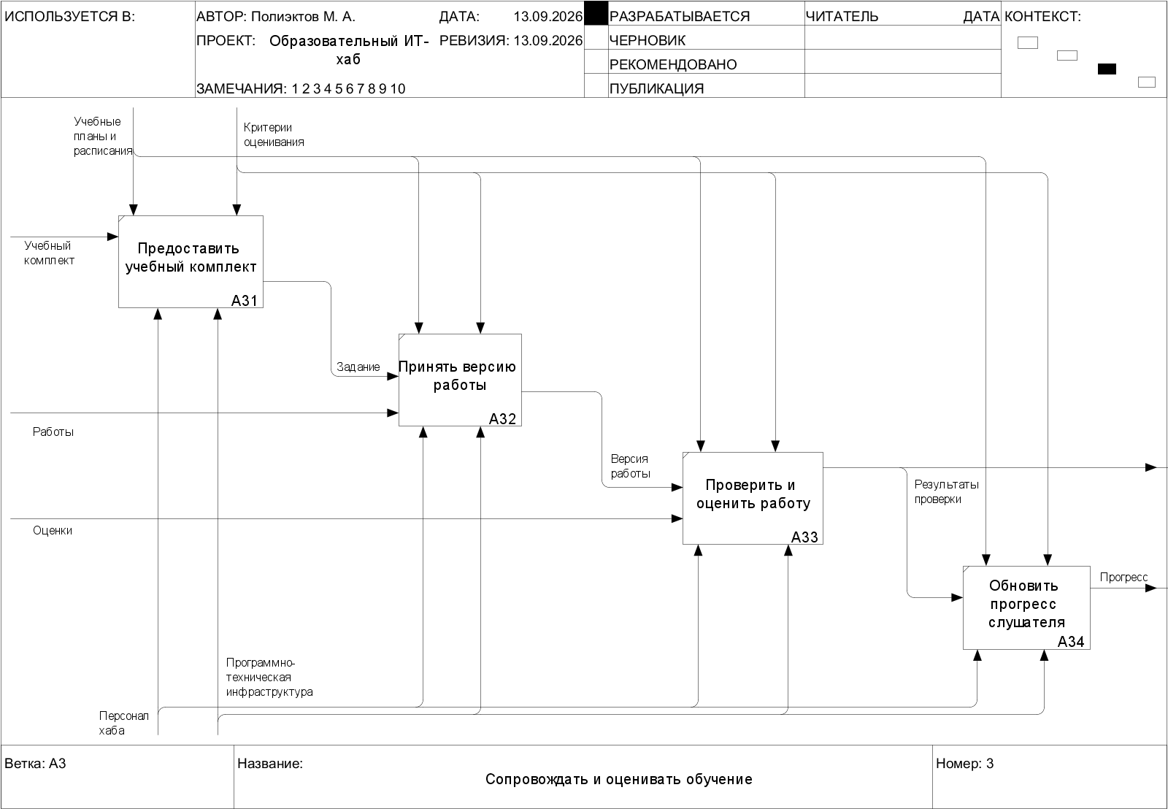
Рисунок 2 — Декомпозиция блока A3

3.1 A31 Предоставить учебный комплект
Слушатель получает материалы и условия задания своей учебной группы. Доступ определяется зачислением и расписанием. Условия задания передаются в процесс приёма работы.

3.2 A32 Принять версию работы
Система принимает файл выполненной работы. Ссылки на репозитории приводятся в описании работы. Проверяются принадлежность к группе, срок сдачи, формат и число попыток. Каждая повторная отправка сохраняется как отдельная версия.

3.3 A33 Проверить и оценить работу
Наставник получает принятую версию и оценивает её по критериям задания. Система сохраняет балл, решение и замечания. Результат проверки передаётся слушателю и используется для обновления прогресса.

3.4 A34 Обновить прогресс слушателя
По подтверждённым результатам система пересчитывает число принятых обязательных заданий. Сведения о прогрессе передаются на вышестоящий уровень в процесс подведения итогов обучения.

4 Вывод
Выполнены два уровня декомпозиции IDEF0: общая функция образовательного ИТ-хаба и процесс сопровождения и оценивания обучения. Определены функции блоков, внутренние связи и внешние потоки. Полученная модель показывает преобразование исходных сведений в результаты обучения.

СПИСОК ИСПОЛЬЗОВАННЫХ ИСТОЧНИКОВ
1. Лобанов А. А., Лобанова Ю. С., Абраш Е. Н., Братусь Н. В. Проектирование информационных систем : учебное пособие / под ред. А. А. Лобанова. — 2-е изд. — Киров : МЦИТО, 2023. — 127 с.
2. ГОСТ 7.32–2017. Система стандартов по информации, библиотечному и издательскому делу. Отчёт о научно-исследовательской работе. Структура и правила оформления. — Москва : Стандартинформ, 2017.
3. Object Management Group. Unified Modeling Language. Version 2.5.1. — 2017. — URL: https://www.omg.org/spec/UML/2.5.1 (дата обращения: 06.10.2026).

